AUTORISATIONS DIVERSES

Je soussigné(e) ...................................................................................................................................... , représentant légal

de l’enfant ................................................................................................................................................................................... ,

✴ SORTIES

 autorise mon fils – ma fille à participer aux différentes sorties qui auront lieu pendant l’accueil de loisirs et pour lesquelles j’aurais été préalablement informé(e).

 suis informé que si éventuellement je ne souhaitais pas que mon enfant participe à l’une ou à l’autre de ces sorties, il ne pourrait pas être accueilli au sein de la structure le jour de la dite sortie.
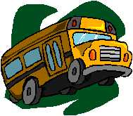

✴ ACTIVITÉS ET DÉPLACEMENTS

 suis informé(e) que, pendant l’accueil, les enfants, accompagnés des animateurs, seront amenés à se déplacer à pied, dans le village de Houlle mais aussi dans les villages alentours, pour se rendre aux différentes installations municipales (terrains de l’E.S.S.O.R., salle des sports de Moulle...) mais également pour participer à des jeux de piste, des rallyes-photos...

 autorise mon fils – ma fille à participer à ces déplacements
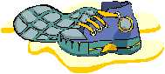

✴ DROIT A L’IMAGE

J’autorise la Mairie à exploiter les images prises aux cours des activités réalisées dans le cadre de l’ALSH sur lesquelles mon enfant pourrait apparaître quel que soit le support de communication : photos, site internet, articles de presse, reportages…


Fait à ………………………………………, le …………………………………………………………

Le représentant légal (nom – prénom et signature)

